Compartilhamento de Infra-Estrutura 2009
Data Base: Julho 2009
Versão 1.0

Índice

DESCRIÇÃO GERAL 2
SEGMENTOS ALVO 2
BENEFÍCIOS 2
ABRANGÊNCIA 2
SITES 3
COLOCATION INDOOR 4
COLOCATION OUTDOOR 6
TORRE OI 7
ROOF TOP 8
METODOLOGIA E PARÂMETROS PARA CÁLCULO 9
ESTRUTURA DE PREÇOS 9
PADRÃO DE QUALIDADE 12
CONDIÇÕES E RESTRIÇÕES QUANTO À OFERTA 12
ANEXOS 13
Tabela 1: Preço por m² de Área Indoor – 12 meses 13
Tabela 2: Preço por m² de Área Indoor – 24 meses 14
Tabela 3: Preço por m² de Área Indoor – 36 meses 15
Tabela 4: Preço por m² de Área Indoor – 60 meses 16
Tabela 5: Preços Serviços Prediais e Área Comum: 17
Tabela 6: Preços Outdoor, Roof Top e Torre – 12 meses 18
Tabela 7: Preços Outdoor, Roof Top e Torre – 24 meses 19
Tabela 8: Preços Outdoor, Roof Top e Torre – 36 meses 20
Tabela 9: Preços Outdoor, Roof Top e Torre – 60 meses 21
Tabela 10: Climatização e Energia Elétrica 22

DESCRIÇÃO GERAL
A prestação de serviços de telecomunicações utiliza um conjunto de facilidades composto de equipamentos, redes e processos extremamente sensíveis à sua localização. Diante dos requisitos sofisticados para instalação desses equipamentos, o compartilhamento da infra-estrutura de telecomunicações propiciou o atendimento às necessidades de presença das empresas prestadoras de serviços, nas mais diversas áreas e localidades.
Este novo mercado, denominado Compartilhamento de Infra-Estrutura, é atendido internacionalmente por prestadoras tradicionais de telecomunicações, geralmente ILEC’s (incumbent local exchange carrier), e por empresas especializadas.
Nesse documento são apresentados alguns dos recursos de infra-estrutura oferecidos pela OI para atendimento às necessidades de compartilhamento das redes de telecomunicações de seus clientes.

SEGMENTOS ALVO
Preferencialmente provedores de Telecomunicações (STFC, SMP, SMC, SLE, SCM, etc.). Pode também ser oferecido para outros clientes que desejem utilizar os recursos de infra-estrutura da OI.

BENEFÍCIOS
A infra-estrutura dos sites OI oferece excelente nível de qualidade de recursos. O cliente que fizer uso do produto Infra-Estrutura irá compartilhar de climatização, energia elétrica CC e CA, segurança e demais recursos disponíveis, com qualidade e total flexibilidade na escolha de uma ou mais modalidades do portfolio.

ABRANGÊNCIA
Todas as localidades em que a OI possua sites com viabilidade para compartilhamento. A locação estará sujeita à análise da viabilidade técnica.

SITES
A OI dispõe de mais de 40 mil sites ou pontos de presença, sendo que destes, aproximadamente 16 mil podem oferecer compartilhamento de recursos de infra-estrutura.
Os sites são classificados pelos tipos (I, II e III) de acordo a estrutura de custos da OI e a disponibilidade de recursos de infra-estrutura. Os três tipos possíveis são assim definidos:
- Tipo I – Alta concentração populacional e custo de construção elevado;
- Tipo II – Média concentração populacional e custo de construção médio;
- Tipo III – Baixa concentração populacional e custo de construção baixo.

A classificação dos sites, segundo os tipos mencionados acima, será informada aos clientes através de seu Gerente de Conta OI, em resposta à solicitação de compartilhamento.

A seguir, descrições e fichas técnicas das modalidades de Infra-Estrutura OI oferecidas no portfolio:
- Colocation Indoor
- Colocation Outdoor
- Torre
- Roof Top
- Recursos agregados: Climatização, Energia elétrica, etc.

Colocation Indoor
(Ficha Técnica)
Mercado alvo: ISP, ASP, SCM, SMP, SMC, STFC
Recurso de infra-estrutura: Área Interna, Prédios
Preço por UF e Tipo
Composição:
Área Útil:
Classe A (menor que 5 m²);
Classe B (maior ou igual a 5 m² e menor que 12 m²);
Classe C (maior ou igual a 12 m² e menor que 20 m²);
Classe D (maior ou igual a 20 m² e menor que 60 m²);
Classe E (maior ou igual a 60 m²);

Serviços Prediais e Área Comum;

A modalidade Colocation Indoor é composta pela área útil total utilizada, acrescida dos serviços prediais e área comum proporcionais à classe da área útil.

P
L
Bastidor

COLOCATION INDOOR

Área útil – área interna utilizada para instalação de equipamentos do cliente, em ambientes de uso exclusivo. A utilização deste recurso será definida dentro das classes acima descritas.

Serviços Prediais e Área Comum – recursos e área de uso comum aos clientes de área interna em prédios OI.
  - Serviços de manutenção predial: instalações elétricas, hidráulicas, civis, dutos, elevadores, etc;
  - Serviços de manutenção elétrica: no-break’s, redes, sistemas de alarme;
  - Serviços de manutenção de equipamentos: climatização, sub-estação, geração de emergência;
  - Materiais de manutenção: materiais para reparo de instalações em geral;
  - Limpeza: serviços de coleta de lixo, materiais de limpeza, higienização;
  - Segurança: serviços de vigilância, portaria, recepção;
  - Consumo de água;
  - Seguro predial;
  - Despesas administrativas gerais: gerenciamento, gestão predial, faturamento, impostos;
  - Depreciação do imóvel;
  - Aluguel das áreas comuns: portaria, hall, banheiro, copa, escada, elevador.

Informações adicionais

- Os equipamentos do cliente poderão ser instalados em salas exclusivas, ou em ambiente isolado por divisórias, garantindo proteção às instalações do cliente e da OI.
- Estarão disponíveis nos sites pontos de energia elétrica em corrente alternada (CA), com tensão e capacidades específicas de cada prédio;
- Energia elétrica em corrente contínua (CC), energia essencial (GMG) e climatização poderão ser oferecidas, mediante análise da disponibilidade do site.
- Não há franquia de energia elétrica para nenhuma das classes;
- Os preços e unidades de referência para energia elétrica e climatização seguem a tabela apresentada neste documento (vide “Tabela 10 – Climatização e Energia Elétrica”).

COLOCATION OUTDOOR
Colocation Outdoor
(Ficha Técnica)
Mercado alvo: SMP,SMC, WLL
Recurso de infra-estrutura: Área Externa, Terrenos
Preço por UF e tipo

Modalidades:
Colocation Outdoor Tamanho P (até 20m²);
Colocation Outdoor Tamanho G (até 40m²).
Área Excedente:
Acima do Tamanho G (40m²), cobrado por m².

Dois pacotes:
  - Tamanho P: Terreno OI com área não superior a 20 m².
  - Tamanho G: Terreno OI com área não superior a 40 m².

  - Se a utilização de terreno ou área externa for superior a 40 m², a área excedente será considerada e precificada de forma unitária, conforme valores por m², apresentados nas tabelas 6 a 9 deste documento.

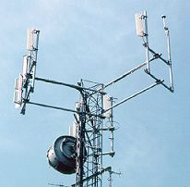
TORRE OI
Antena de
backbone
Antenas Setoriais (celular)
Torre Oi
(Ficha Técnica)
Mercado alvo: SMP, SMC, WLL, MMDS, LMDS
Recurso de infra-estrutura: Torres Oi e Oi

Preço diferenciado por UF
Composição:
Franquia de 12 m² para instalação de equipamentos em prédio (área em prédio a partir de 12m², segue modalidade Colocation Indoor);
Franquia de 20 m² para instalação de equipamentos em terreno (área em terreno a partir de 20 m², segue modalidade Colocation Outdoor).

Limitações de uso da modalidade Torre OI:
- Até 12 antenas setoriais: para irradiação, aplicadas às comunicações móveis.
- OU até 3 antenas parabólicas ou Yagi: para sistemas de enlace ou backbones.

Informações adicionais:
- A instalação de antenas acima dos limites especificados acarretará a cobrança de múltiplos inteiros da modalidade Torre;
- Neste caso, serão concedidos descontos de 25% para a segunda modalidade Torre, e 50% a partir da terceira contratado (valores unitários apresentados nas tabelas 6 a 9 deste documento);
- Havendo contratação de áreas Indoor e Outdoor num mesmo site com utilização de Torre, a franquia será preferencialmente aplicada à Indoor;
- Áreas superiores às franquias serão cobradas de acordo com as modalidades Colocation Indoor e Colocation Outdoor para áreas em prédios ou terrenos, respectivamente.

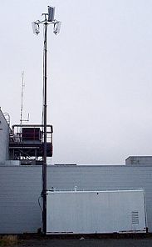
ROOF TOP
Roof Top
(Ficha Técnica)
Mercado alvo: SMP, SMC, WLL, MMDS, LMDS, WiFi
Recurso de infra-estrutura: Área em Topo de prédios
Preço diferenciado por UF e tipo

Composição:
Franquia de 8 m² para instalação de equipamentos em teto de prédio (áreas a partir de 8 m² serão precificadas conforme modalidade Colocation Indoor);
Franquia de 1,1 kW de energia CA para alimentação dos equipamentos;

O consumo de energia elétrica em CA, acima do valor franqueado, será precificado conforme tabela 10 deste documento;
Franquia p/ instalação de equipamentos:
- Área de 8m²;
- 1,1 kW

Informações adicionais:

- Áreas superiores a 8 m² em topo de prédio serão precificadas de acordo com a modalidade Colocation Indoor.

METODOLOGIA E PARÂMETROS PARA CÁLCULO

O cálculo da utilização efetiva dos recursos de infra-estrutura descritos neste documento é feito através dos parâmetros e fórmulas de cálculo seguintes:

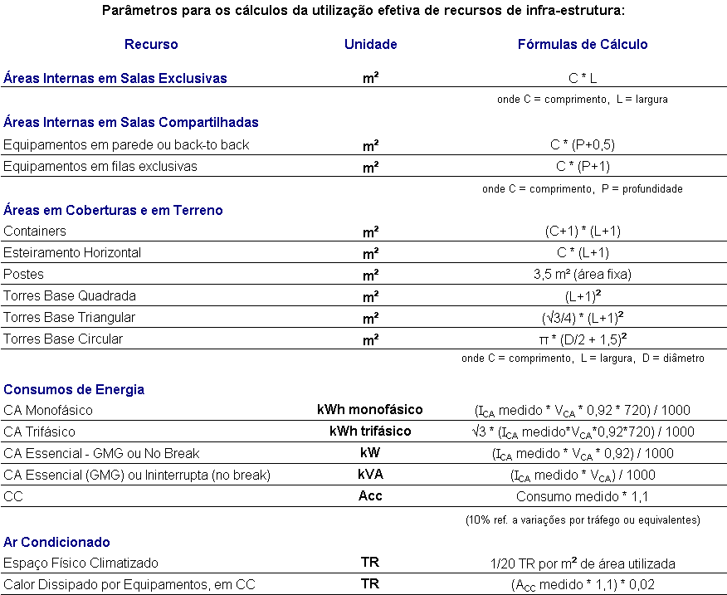

ESTRUTURA DE PREÇOS

As tabelas de 1 a 4 disponíveis neste documento apresentam preços unitários, em metros quadrados (m²) de área útil indoor, nos diferentes prazos contratuais oferecidos (12, 24, 36 e 60 meses). Estes preços variam de acordo com a classe relativa à área útil total, a localização e o tipo do site. A contratação mínima é de 2 m².

A tabela 5 apresenta preços dos Serviços Prediais e da Área Comum para as diferentes classes de locação. Esses preços também variam com a localização e o tipo do site, mas não variam com o prazo contratual.

As tabelas de 6 a 9 apresentam os preços das modalidades Colocation Outdoor, Roof Top e Torre. Estes preços também variam com a localização, com o prazo contratual e, exceto Torre, com o tipo do site.

A tabela 10 deste documento apresenta os valores de Climatização e Energia Elétrica. Esses valores variam por Unidade da Federação, e não variam com o prazo contratual. A contratação mínima é de 2 kW para a soma das modalidades (Ar Condicionado, Corrente Contínua, Corrente Alternada).

Para o compartilhamento de Colocation Indoor destinado a Unbundling, o valor do metro quadrado será de R$ 88,98, não sofrendo qualquer tipo de variação seja por classe, localização, tipo ou prazo contratual.
Todos os preços estão expressos em Reais (R$), em valores mensais unitários e líquidos de tributos.

Compartilhamento de Infra-Estrutura
ITEM FIXO | Valor  Líquido | Tributos incidentes
ITEM FIXO | Valor  Líquido | ICMS | ISS | PIS | COFINS
Valor Mensal | [1] |  |  | √ | √

ITEM EVENTUAL | Valor  Líquido | Tributos incidentes
ITEM EVENTUAL | Valor  Líquido | ICMS | ISS | PIS | COFINS
Taxa de Vistoria | R$ 310,00 |  | √ | √ | √

Nota relativa a Tabela de Preços
[1] Tabelas com valores disponíveis nas páginas 13 a 22 deste documento.

Exemplo – “Cliente com contrato de 5 anos (60 meses) possui 15 antenas setoriais e 2 parabólicas instaladas em Torre OI, num site em Salvador - BA, área tipo I, onde também utiliza 133 m² de terreno. Os equipamentos lá instalados consomem 9.000 kWh de energia mensal”.

 | ⇒
  Utilização:
  Torre:
  - 15 antenas setoriais (12 + 3) = 2 Torres
  - 2 antenas parabólicas = 1 Torre
  Área outdoor = 133 m²
  Consumo de Energia CA= 9.000 kWh
  Infra-Estrutura OI:
  Modalidade:
  - 3 Torres
  - Franquia Terreno = 3 * 20m² = 60 m²
  Excedentes:
  - Área =133 - 60 = 73 m²
  - Energia CA= 12,5 kW

Os preços de Torre e da área excedente de terreno para a UF BA, tipo I, são dados pela “Tabela 9 - Preços Outdoor, Roof Top e Torre – Contratos de 60 meses”. O valor cobrado pela 2ª torre terá 25% de desconto e pela 3ª torre, 50%.
A franquia da Torre é de 20 m² de terreno, neste caso, as 3 Torres irão franquear 3 vezes esta área. Na tabela 10 encontram-se os preços de Energia CA para a UF BA. Esses valores são assim aplicados aos recursos de Infra-Estrutura contratados:

Preços BA:
1ª Torre: = R$ 3.327,94
2ª Torre: = R$ 3.327,94 – 25% = R$ 2.495,96
3ª Torre: = R$ 3.327,94 – 50% = R$ 1.663,97
Total = R$ 7.487,87 (A)

Excedentes:
Área Out Exc _{BA} = 73 m² x R$ 23,62 = R$ 1.724,26 (B)
CA Exc _{BA} = 12,5 kW x R$ 399,08 = R$ 4.988,50 (C)

O preço total líquido (sem impostos) é dado por (A) + (B) + (C):
Preço Total= 7.487,87 +1.724,26 + 4.988,50
Preço Total = R$ 14.200,63

Será cobrada também, na data de vistoria, uma taxa pelo acompanhamento na instalação dos equipamentos do cliente, por compartilhamento implantado.

PADRÃO DE QUALIDADE
A OI oferece aos clientes o mesmo padrão de qualidade de infra-estrutura existente no site de interesse, no que concerne aos recursos compartilhados: energia elétrica, ar condicionado, segurança predial. Cabe ressaltar que não será oferecida garantia de qualidade adicional, além daquelas disponíveis. Para obter a lista de sites, basta contatar o Gerente de Contas OI.

CONDIÇÕES E RESTRIÇÕES QUANTO À OFERTA

O atendimento às solicitações de serviço de aluguel de infra-estrutura está condicionado à disponibilidade de recursos. Excepcionalmente a OI poderá adequar a infra-estrutura existente para atender às necessidades do cliente mediante execução de um Projeto Especial.

O preço associado ao Projeto Especial é baseado nos custos de obras civis e outras melhorias necessárias em aderência às necessidades do cliente. Cada Projeto Especial possui uma estrutura de preços e custos próprios, apresentados oportunamente em proposta comercial.

ANEXOS

Tabela 1: Preço por m² de Área Indoor – Contratos de 12 meses
Valores mensais unitários, líquidos de tributos e expressos em Reais (R$). Os preços variam por UF, por tipo e classe do site, exceto p/ compartilhamento de infra-estrutura destinada a Unbundling.

Tabela 2: Preço por m² de Área Indoor – Contratos de 24 meses
Valores mensais unitários, líquidos de tributos e expressos em Reais (R$). Os preços variam por UF, por tipo e classe do site, exceto p/ compartilhamento de infra-estrutura destinada a Unbundling.

Tabela 3: Preço por m² de Área Indoor – Contratos de 36 meses
Valores mensais unitários, líquidos de tributos e expressos em Reais (R$). Os preços variam por UF, por tipo e classe do site, exceto p/ compartilhamento de infra-estrutura destinada a Unbundling.

Tabela 4: Preço por m² de Área Indoor – Contratos de 60 meses
Valores mensais unitários, líquidos de tributos e expressos em Reais (R$). Os preços variam por UF, por tipo e classe do site, exceto p/ compartilhamento de infra-estrutura destinada a Unbundling.

Tabela 5: Preços Serviços Prediais e Área Comum:
Valores mensais unitários, líquidos de tributos e expressos em Reais (R$). Os preços variam por UF, por tipo e classe do site, exceto p/ compartilhamento de infra-estrutura destinada a Unbundling.

Tabela 6: Preços Outdoor, Roof Top e Torre – Contratos de 12 meses
Valores mensais líquidos de impostos, expressos em Reais (R$).
Os preços variam por Unidade da Federação (UF) e, exceto Torre, por tipo de site.

Tabela 7: Preços Outdoor, Roof Top e Torre – Contratos de 24 meses
Valores mensais líquidos de impostos, expressos em Reais (R$).
Os preços variam por Unidade da Federação (UF) e, exceto Torre, por tipo de site.

Tabela 8: Preços Outdoor, Roof Top e Torre – Contratos de 36 meses
Valores mensais líquidos de impostos, expressos em Reais (R$).
Os preços variam por Unidade da Federação (UF) e, exceto Torre, por tipo de site.

Tabela 9: Preços Outdoor, Roof Top e Torre – Contratos de 60 meses
Valores mensais líquidos de impostos, expressos em Reais (R$).
Os preços variam por Unidade da Federação (UF) e, exceto Torre, por tipo de site.

Tabela 10: Climatização e Energia Elétrica
Valores mensais unitários, líquidos de tributos e expressos em Reais (R$).
Os preços variam por Unidade da Federação (UF) e por tipo de site.

